PRESSEMITTEILUNG

Freudenberg Apparel bringt mit RCY 99xx eine komplette Serie an Hemd-Einlagestoffen aus rPET auf den Markt
Weinheim, 2. Juli 2024. Freudenberg Performance Materials Apparel (Freudenberg Apparel) führt mit der Serie RCY 99xx eine komplette Serie an Hemdeneinlagen aus recyceltem Polyester (rPET) weltweit ein. Diese innovative Produktlinie ist das nachhaltige Gegenstück zur renommierten 95xx-Serie, die seit mehr als zwanzig Jahren ihren festen Platz in der Branche hat.
Ein Klassiker, neu interpretiert: von 95xx zu RCY 99xx
Die 95xx-Serie zeichnet sich durch einzigartige bi-elastische Eigenschaften aus und ist aufgrund ihrer Qualität und Performance eine der weltweit gefragtesten Hemdeneinlagenserien von Freudenberg Apparel.
Nachhaltigkeit trifft auf Innovation: Einführung der RCY 99xx-Serie
Mit der Einführung der kompletten RCY 99xx-Serie macht Freudenberg Apparel einen weiteren Schritt in Richtung Nachhaltigkeit. Diese bi-elastischen Einlagestoffe aus rPET sind so konzipiert, dass sie eine Vielzahl moderne Stoffe ergänzen, z. B. reine Baumwolle, T/C (Terylen/Cotton), Flanell, Oxfordstoffe, Baumwoll- und Leinenmischungen, Seersucker, Jersey und alle Arten von Stretch-Strickwaren. Die RCY 99xx-Serie bewahrt nicht nur den natürlichen Griff, die Textur und die Form dieser Stoffe, sondern ermöglicht eine neue kreative Dimension im Hemdendesign.
Die RCY 99xx-Serie umfasst eine beeindruckende Spanne an Grammaturen von 30-150 g/m2 und eignet sich daher für ein breites Spektrum an unterschiedlichen Hemdenstilen, von Freizeithemden für Männer und Blusen für Frauen bis hin zu Polo-Shirts, Sporthemden und sogar Jeanshemden. Diese Anpassungsfähigkeit stellt sicher, dass Designer und Hersteller die Flexibilität haben, ihre Produkte an die sich wandelnden Marktanforderungen anzupassen.
House of Sustainability – Verantwortungsvolle Produkte für jede Saison
Freudenberg Apparel hat das House of Sustainability entwickelt, um Kunden bei der Umsetzung ihrer Nachhaltigkeitsziele zu unterstützen. Der Schwerpunkt des House of Sustainability liegt darauf, nachhaltige Innovationen voranzutreiben und für jede Saison der Bekleidungsherstellung neueste Lösungen zu entwickeln. Die RCY 99xx-Serie, die aus der allgemeinen Kategorie recycelter Einlagestoffe hervorgegangen ist, ist ein Beispiel für Freudenberg Apparels konsequentes Bekenntnis zu Innovationen mit nachhaltiger Wirkung.

Fotos
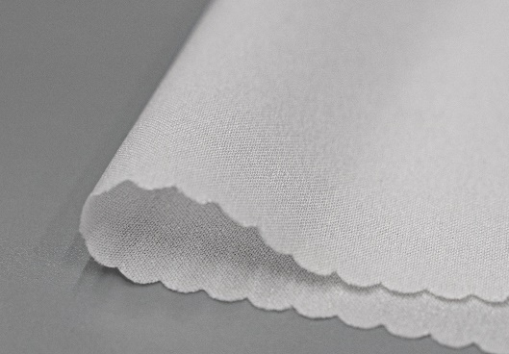
rPET-Einlagen 99xx für Hemden, Blusen und Polo-Shirts von Freudenberg Apparel
Quelle: ©Freudenberg Performance Materials

Kontakt für Medienanfragen
Freudenberg Performance Materials Holding SE & Co. KG
Holger Steingraeber, SVP Global Marketing & Communications
Höhnerweg 2-4 / 69469 Weinheim / Germany
Phone +49 6201 7107 007
Holger.Steingraeber@freudenberg-pm.com
www.freudenberg-pm.com

Katrin Böttcher, Manager Global Media Relations
Höhnerweg 2-4 / 69469 Weinheim / Germany
Phone +49 6201 7107 014
Katrin.Boettcher@freudenberg-pm.com
www.freudenberg-pm.com

Über Freudenberg Performance Materials
Freudenberg Performance Materials ist ein weltweit führender Anbieter innovativer technischer Textilien für eine große Bandbreite an Märkten und Anwendungen wie Automobil, Bauwirtschaft, Bekleidung, Energie, Filtermedien, Healthcare, Innenausbau, Schuhe und Lederwaren sowie spezielle Anwendungen. Das Unternehmen erwirtschaftete 2023 einen Umsatz von rund 1,4 Milliarden Euro, hat weltweit 32 Produktionsstandorte in 14 Ländern und beschäftigt mehr als 5.000 Mitarbeitehde. Freudenberg Performance Materials bekennt sich zu seiner sozialen und ökologischen Verantwortung als Grundlage seines unternehmerischen Erfolgs. Weitere Informationen unter www.freudenberg-pm.com
2023 beschäftigte die Freudenberg Gruppe über 52.000 Mitarbeitende in rund 60 Ländern weltweit und erwirtschaftete einen Umsatz von ca. 11,9 Milliarden Euro. Weitere Informationen unter: www.freudenberg.com

